Kontakt:
Linda Brandelius
Telefon: +346 8 4662007
linda_brandelius@goodyear.com
Pressemeddelelse

Verdenspræmiere på nyt Dunlop anhængerdæk med lav kilometerpris
Hannover, 22. september, 2010 – Dunlop løfter sløret for anhængerdækket SP 244, som er den nye generation af dæk, der kan tilbyde transportfirmaerne en lav kilometerpris inden for et bredt spekter af transportopgaver. Dækket indeholder en kombination af de nyeste materialer, specialdesignet slidbanemønster og en robust karkasse, der sikrer et højt kilometertal og lave omkostninger.
Kombinationen af disse nye produkter med det nye SP 244 er designet til at supplere Dunlops topsælgende SP 344 styredæk og SP 444 trækdæk og sikre transportfirmaerne en økonomisk og pålidelig ydelse plus et højt kilometertal, der er 20 % bedre end dækkets forgænger.
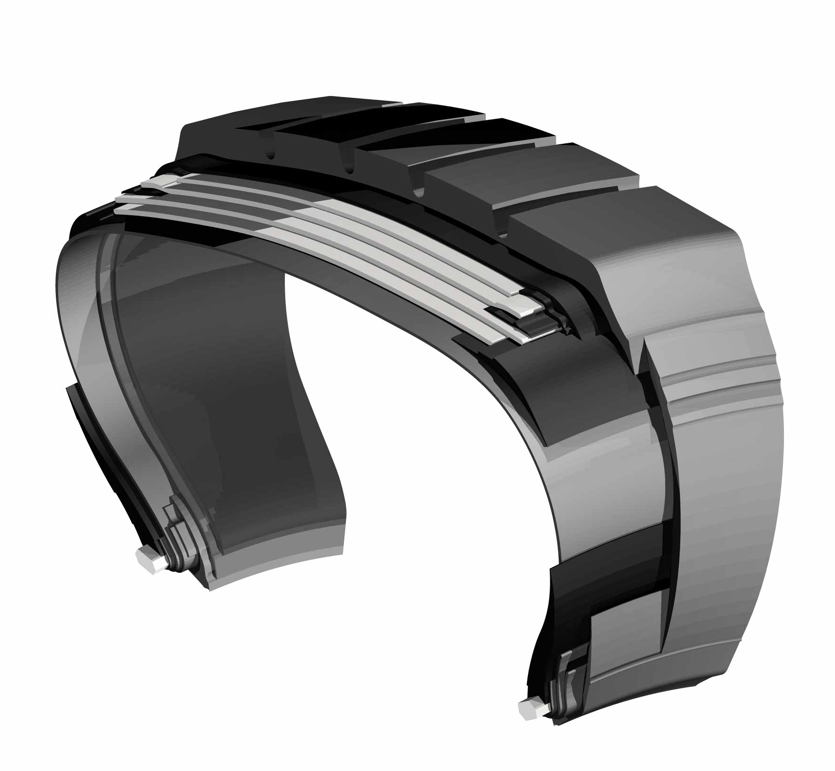
Smal trådkon-struktion
Slidbanemateriale med højt kilometertal

Ultrastrækbare bælter

Optimeret tråd- og karkassegeometri

Designbriefet til Dunlops ingeniører var at producere et anhængerdæk, der dækker flådernes stigende behov for at kunne løse forskellige opgaver som f.eks. nærtransport, intercity, fjerntransport og delvis regionaltransport så vel som udlejning. Presset på flåderne for at minimere omkostningerne pr. km samtidig med stigende brændstofpriser har betydet, at lavere rullemodstand og højt kilometertal også skulle prioriteres højt.
SP 244 giver et 20 % højere kilometertal end forgængeren SP 242. Dette skyldes det meget brede design med 15 % mere gummimasse og optimeret friktion. Det er også mere robust takket være det stive slidbanedesign med fem massive ribber og blødt afrundede riller. Dækket er yderligere forstærket via sidevæggens forbedrede form, et nyt kantområde og brugen af Ultra Tensile-stålwirer i bælterne.
Den nye konstruktion forbedrer holdbarheden og modstandsdygtigheden over for skader. Herved opnås både en længere levetid og en bedre regummieringsevne. Det vejer også mindre og er lettere at montere. SP 244 erstatter anhængerdækserierne SP 242 og SP 352.

SP 244's slidbaneprofil giver yderligere fordele; MRT-designet (Multi Radius Tread) sikrer mindre slid og større holdbarhed. De stærke skulderribber er modstandsdygtige over for slid og giver robusthed i svingene. Både det højere kilometertal og den lavere rullemodstand skyldes en bedre trykdistribution via det femribbede slidbanemønster. Den forbedrede bremseevne i vådt føre og den øgede evne til afvisning af sten skyldes multivinkel-rillerne og deres multi-zigzag-form. Bedre trykfordeling betyder ensartet og reduceret slid, takket være multiradius kavitetsdesignet. Det tværgående rilledesign forbedrer udskridningsmodstanden og reducerer støjniveauet.
Sammenlignet med forgængeren har SP 244 et 20 % bedre kilometertal, 5 % bedre rullemodstand og 2 % bedre vejgreb i vådt føre. Dette betyder lavere omkostninger pr. kilometer og forbedret sikkerhed.
I første omgang fås SP 244 i to størrelser:
- 385/65R22.5 160K (158L)
- 385/55R22.5 160K (158L)
Der fås flere størrelser i begyndelsen af 2011. Dækkene kan mønsteropskæres og regummieres.

Om Dunlop
Dunlop er en af verdens førende dækproducenter og udvikler, fremstiller og sælger dæk til biler, erhvervskøretøjer og motorcykler.
Dunlop tilbyder en serie med mere end 130 forskellige dæk til store lastbiler, busser og rutebiler. Mange af verdens førende bilproducenter monterer Dunlop-dæk som standardudstyr, herunder DAF, ERF, Isuzu Truck, Iveco Ford, LCV, Leyland Trucks, MAN, Mercedes-Benz, Renault og Volvo.

Du kan læse mere om Dunlop på hjemmesiden www.dunlop-tires.com

